学院5s检查通报
实验实训场室
检查时间：2026年 月 日- 日
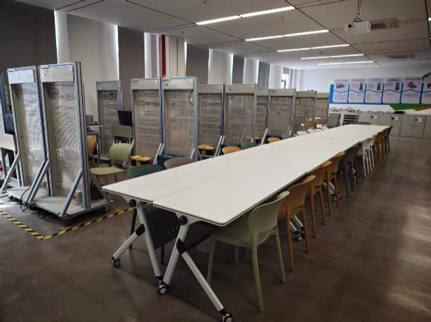 |  | 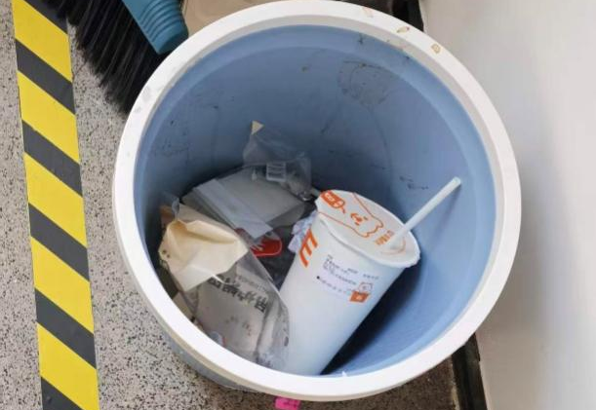
场室名称: 星期：周X 节次： 任课教师： |  | 场室名称: 星期：周X 节次： 任课教师：
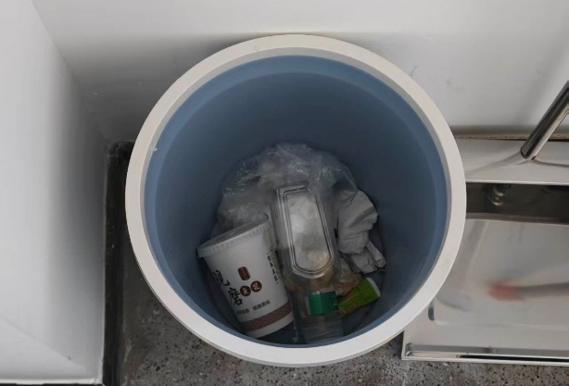 |  | 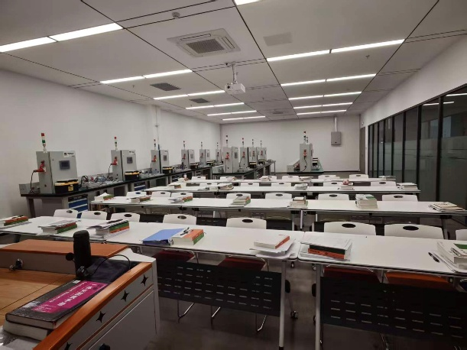
场室名称: 星期：周X 节次： 任课教师： |  | 场室名称: 星期：周X 节次： 任课教师：
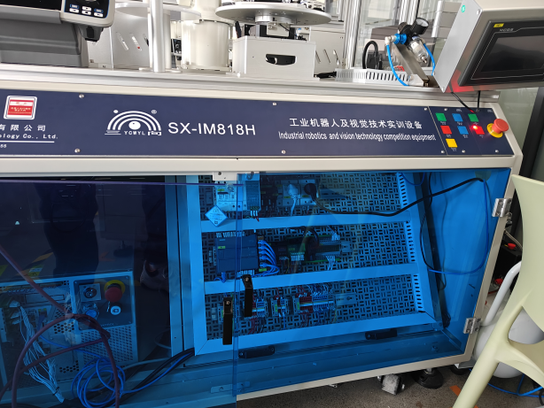 |  | 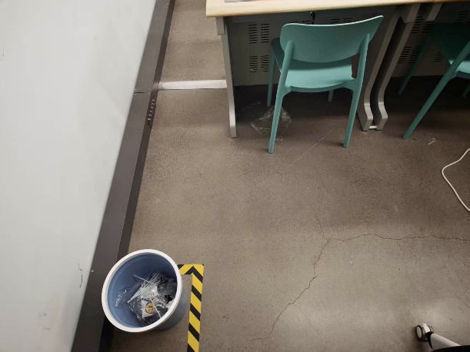
场室名称: 星期：周X 节次： 任课教师： |  | 场室名称: 星期：周X 节次： 任课教师：
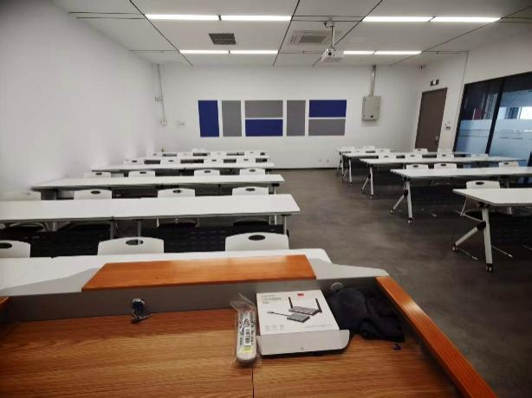 |  | 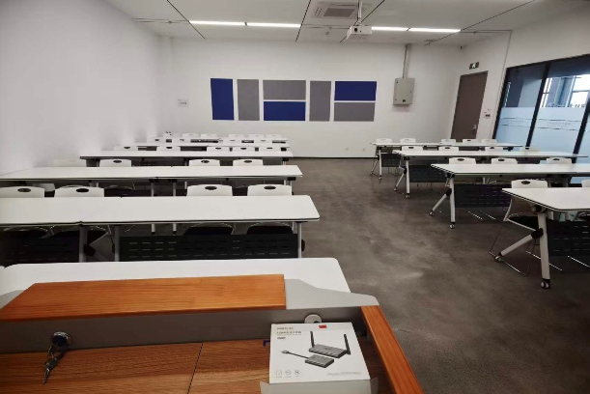
场室名称: 星期：周X 节次： 任课教师： |  | 场室名称: 星期：周X 节次： 任课教师：

